Izskatīšanai Attīstības komitejā 10.09.2025.
Sagatavotājs un ziņotājs: Nadežda Rubina

INFORMATĪVS ZIŅOJUMS
Ādažu novada pašvaldības īpašumu interaktīva karte

Mūsu jaunākais rīks – interaktīva karte “Pašvaldības īpašumi”, kas izstrādāta uz ArcGIS platformas. Tā nav tikai karte, bet gan jauns, spēcīgs instruments, kas var padarīt mūsu ikdienas darbu daudz efektīvāku, pārskatāmāku un viedāku.

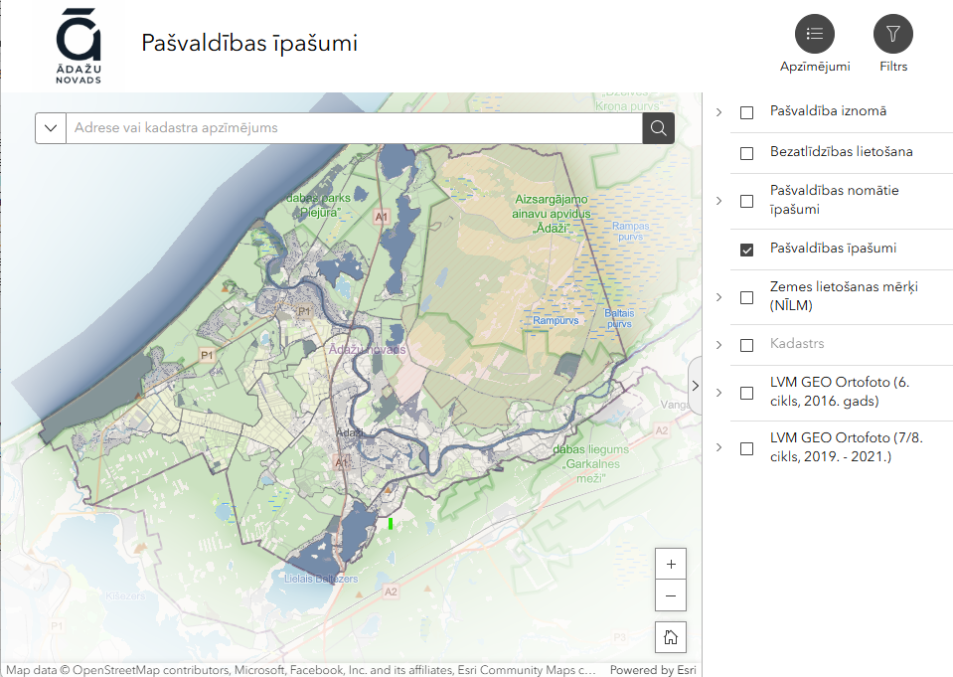

KO VAR UN KO NEVAR UZZINĀT NO KARTES?

Pašvaldības īpašumi: Slānis ļauj mums acumirklī iegūt pilnu pārskatu par visiem pašvaldības īpašumiem – zemi, ēkām, infrastruktūras objektiem.
Iznomātie un nomātie īpašumi: kuri īpašumi ir nodoti nomā vai tiek nomāti, kā arī redzēt nomas termiņus, mērķus, platības un citu būtisku informāciju. Var redzēt arī bezatlīdzības lietošanā nodotus un saņemtus īpašumus.
Zemes lietošanas mērķi (NĪLM): ātri uzzināt īpašumu izmantošanas veidu, kas ir viens no būtiskākiem faktoriem, kas ietekmē kadastrālo vērtīb.;
Vēsturiskie dati: pieejami 2016. un 2021. gada augstas detalizācijas ortofoto slāņi, lai redzētu, kā ainava ir mainījusies. Drīzumā ir gaidāmi 2025. gada dati.
Kadastra karte:precīzi atspoguļo īpašumu robežas, adreses, kadastra apzīmējumus, platību un c.
Nevar uzzināt: personu vārdus, uzvārdus un citu ierobežotas pieejamības informāciju; nomas maksas apmēru (to var redzēt tīmekļvietnē: adazunovads.lv); vai būve ir uzcelta patvaļīgi, un tml.

KAM KARTE NODERĒS IKDIENĀ?

Iedzīvotājiem, attīstītājiem: var redzēt savu un citu īpašumu robežas un citu būtisku informāciju. Var redzēt, kā pašvaldība rīkojas ar tās īpašumiem, tas veicina sabiedrības iesaisti un uzticēšanos.
Deputātiem: Lēmumu pieņemšana kļūs daudz vienkāršāka, jo visa informācija par īpašumiem būs pieejama acumirklī un vizuālā formātā. Tas ļaus pieņemt pārdomātākus lēmumus, balstoties uz uzskatāmiem datiem.
Pašvaldības darbiniekiem: neaizstājams rīks ikdienas darbā. Vairs nevajadzēs meklēt informāciju citās iestādēs, dažādos dokumentos un reģistros – viss būs centralizēts un viegli atrodams. Tas ietaupīs laiku un resursus.

VAI VAR PAĻAUTIES UZ INFORMĀCIJU KARTĒ?

Lielākā daļa datu saņemta no valsts reģistriem (piemēram, Valsts zemes dienesta Nekustamā īpašuma valsts kadastra informācijas sistēma, Valsts Adrešu reģistrs), ir automatizēta un augsti ticama. Tomēr retos gadījumos informācija var nebūt aktuāla šādu iemeslu dēļ: manuālais darbs (informācija par iznomātiem/nomātiem īpašumiem), nobīde laikā, saņemot datus no valsts reģistriem (piemēram, par adresēm – orientējoši reizi mēnesī).

KĀPĒC TIEŠI ArcGIS?

ArcGIS ir pasaulē vadošā ģeogrāfiskās informācijas sistēmu (ĢIS) tehnoloģija, ko izmanto valdības, zinātnieki, pilsētu plānotāji un uzņēmumi vairāk nekā 100 valstīs. Praktiski katra moderna pilsēta un valsts aģentūra, kas vēlas pārvaldīt savus resursus efektīvi – no infrastruktūras līdz apkārtējās vides datiem – izmanto tieši ArcGIS. ArcGIS pirmsākumi meklējami 1969. gadā ASV, kad tika dibināts uzņēmums ESRI (Environmental Systems Research Institute), kas to radīja. ESRI pārstāvis Latvijā ir SIA „Envirotech”.
Latvijā ArcGIS ir kļuvis par standartu daudzām valsts un pašvaldību iestādēm, piemēram, Valsts zemes dienestam, Latvijas Valsts mežiem un Viedās administrācijas un reģionālās attīstības ministrijai. Tas tiek izmantots arī dažādos privātā sektora uzņēmumos un universitātēs.
Ādažu novada pašvaldība abonē ArcGIS pakalpojumus tikai dažus gadus. Īpašumu karte ir aplikācija, kuru SIA „Envirotech” sadarbībā ar Centrālas pārvaldes Nekustamā īpašuma un Teritorijas plānošanas nodaļām ir izstrādājis bez papildu maksas savstarpēji noslēgtā līguma ietvaros.

CITU PAŠVALDĪBU KARTES:
Rīga: https://experience.arcgis.com/experience/f8979842499c417a95bdb52c5f3b8fee/page/ieraugi_rigu_citadi?views=Pa%C5%A1vald%C4%ABbas-%C4%ABpa%C5%A1umi
Ķekavas novads: https://kekava.maps.arcgis.com/apps/instant/sidebar/index.html?appid=9e9d5f0ef2134ec7a53e4c8558cc37f5
Valmieras novads: https://experience.arcgis.com/experience/15e7a4b0cc5a4a8aa07e22d706de506a/page/PA%C5%A0VALD%C4%AABAS-ZEMES
Kuldīgas novads: https://gis.kuldiga.lv/map
Liepāja: https://experience.arcgis.com/experience/e4aa049bcd244132bb408e33bceb2441

KUR ATRAST KARTI?

adazunovads.lv/karte

ESAM ATVĒRTI SADARBĪBAI

Ja rodas jautājumi vai priekšlikumi – aicinām sazināties ar Nadeždu Rubinu, pašvaldības Centrālās pārvaldes Nekustamā īpašuma nodaļas
Nekustamā īpašuma un adresācijas speciālisti, tel. +371 28776519, e-pasta adrese: nadezda.rubina@adazunovads.lv.

